中国铁矿石价格指数（CIOPI）
中国钢铁工业协会 2019年4月19日印发

一、进口铁矿石价格（OPI）
4月19日，直接进口铁矿石62%品位干基粉矿到岸价格为90.85美元/吨（即1.4653美元/吨度），环比每吨下降0.05美元，降幅为0.06%，当月平均价格为91.62美元/吨。
4月19日，现货贸易进口铁矿石62%品位干基粉矿人民币含税价格为711.02元/吨，环比每吨下降0.22元，降幅为0.03%，当月平均价格为720.97元/吨。
4月19日，直接进口铁矿石58%品位干基粉矿到岸价格为81.63美元/吨（即1.4074美元/吨度），环比每吨下降0.12美元，降幅为0.15%，当月平均价格为82.85美元/吨。
4月19日，现货贸易进口铁矿石58%品位干基粉矿人民币含税价格为639.26元/吨，环比每吨下降0.36元，降幅为0.06%，当月平均价格为647.50元/吨。
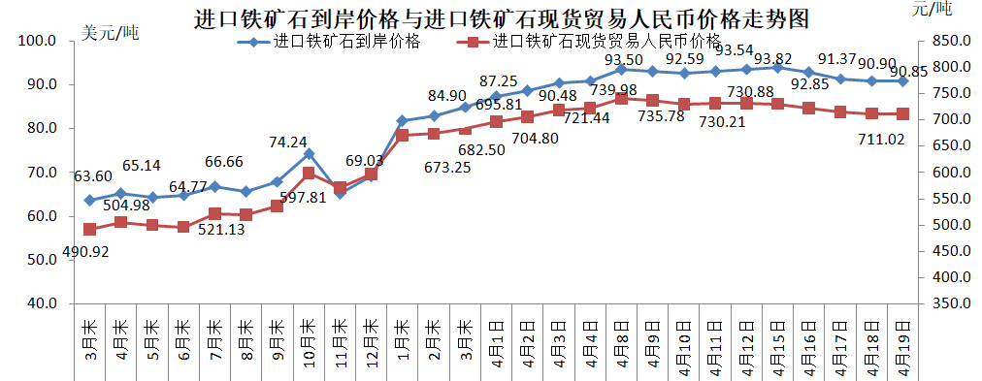
二、国产铁矿石价格
4月19日，国产铁矿石62%品位干基铁精矿含税价格为629.57元/吨，环比每吨上升5.35元，升幅为0.86%；比进口铁矿石低81.45元/吨，降幅为11.46%；当月平均价格为624.02元/吨，比进口铁矿石低96.95元/吨，降幅为13.45%。
4月19日，国产铁矿石65%品位干基铁精矿含税价格为705.57元/吨，环比每吨上升6.28元，升幅为0.90%；当月平均价格为698.48元/吨。
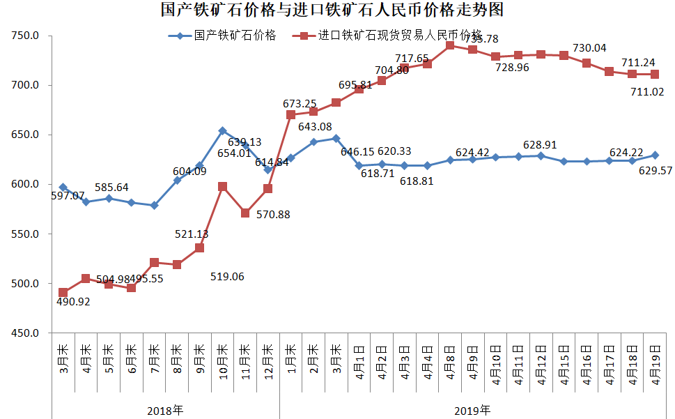三、中国铁矿石价格指数（CIOPI）
4月19日，中国铁矿石价格指数（CIOPI）323.16点，环比上升0.19点，升幅为0.06%。其中：国产铁矿石价格指数为253.33点，环比上升2.15点，升幅为0.86%；进口铁矿石价格指数为336.36点，环比下降0.19点，降幅为0.06%。
